Pentingnya Dana Jaminan Kesehatan Untuk Persalinan Ibu

Latar belakang
Persalinan ibu merupakan momen kritis dalam kehidupan seorang wanita dan bayi yang baru lahir. Kualitas perawatan yang diterima selama proses persalinan dapat memiliki dampak yang signifikan pada kesehatan ibu dan bayi, serta risiko komplikasi yang mungkin terjadi. Salah satu permasalahan yang sering ditemui adalah kemampuan keuangan rumah tangga untuk segmen masyarakat kelas bawah yang tidak mencukupi biaya persalinan yang sesuai standard sehingga tidak memiliki pilihan selain pada proses persalinan yang tradisional dan memiliki risiko tinggi.

Kemudian selain dari faktor ekonomi rumah tangga, faktor pengetahuan atau edukasi tentang kehamilan juga memiliki peranan penting karena dapat mencegah terjadinya komplikasi seperti lebih cepatnya tanda-tanda bahaya dapat terdeteksi, pemantauan kesehatan selama kehamilan, pemilihan fasilitas kesehatan ketika persalinan hingga perawatan pasca persalinan. Namun, tidak dapat dipungkiri bahwa adanya kecenderungan bahwa masyarakat ekonomi kelas bawah pada umumnya juga belum terpapar dengan edukasi tentang kehamilan.

Dari penjelasan di atas, dapat dilihat bahwa ketidaksetaraan ekonomi dapat memainkan peran kunci dalam menentukan hasil persalinan. Oleh karena itu, upaya untuk mengurangi ketidaksetaraan ekonomi dan meningkatkan akses ke perawatan kesehatan yang berkualitas dapat membantu memastikan bahwa setiap ibu hamil memiliki peluang yang sama untuk persalinan yang aman dan sehat. Ini adalah tantangan penting yang harus diatasi dalam upaya untuk meningkatkan kesehatan ibu dan bayi selama persalinan.

Policy Brief ini memiliki tujuan untuk membuka fakta-fakta mengenai hubungan antara kemampuan ekonomi masyarakat yang melalui proxy metric berupa wealth index dengan keputusan pemilihan tempat persalinan untuk ibu hamil dan juga kaitannya dengan tingkat pendidikan dan juga daerah-daerah yang secara pembangunan relatif tertinggal. Sehingga menghasilkan rekomendasi kebijakan yang menekankan prioritas penggunaan jaminan kesehatan pada masyarakat kelas bawah, khususnya pada prosedur persalinan di fasilitas kesehatan.

Pembahasan

Situasi yang digambarkan pada bagian pendahuluan telah sesuai dengan hasil analisis cross-tab dengan tools Statcompiler dari data yang bersumber pada Survei Demografi Kesehatan Indonesia tahun 2017 pada variabel wealth index dengan persentase ibu hamil yang melakukan persalinan pada fasilitas kesehatan. Perlu diketahui terlebih dahulu bahwa variabel wealth index tersebut tidak bisa dibandingkan antar tahun karena basisnya bukanlah pada acuan yang tetap, melainkap menggunakan batasan persentil sehingga akan terus terdapat 5 kelas karena kategori ini merupakan nilai relatif terhadap seluruh sampel. Walaupun demikian, dapat terlihat pola yang seragam antar tahun survei, yaitu, semakin tinggi kategori pada wealth index maka secara persentase juga akan semakin banyak yang responden yang melakukan persalinan pada fasilitas kesehatan.

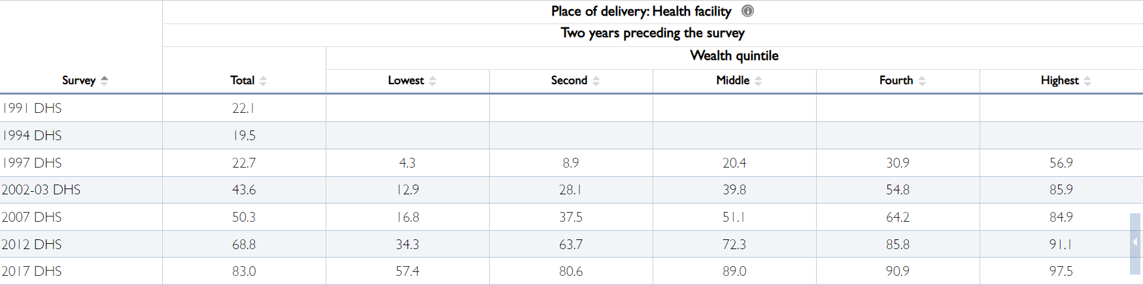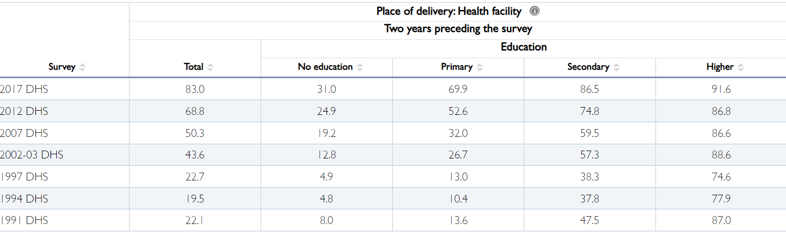

Pola yang sama juga terjadi jika variabel wealth index diganti dengan variabel edukasi yang menunjukkan ibu hamil yang memiliki edukasi yang relatif lebih tinggi pada tahun survei yang sama, cenderung untuk lebih banyak melakukan persalinan pada fasilitas kesehatan dibandingkan ibu hamuil yang memiliki tingkat edukasi yang lebih rendah.

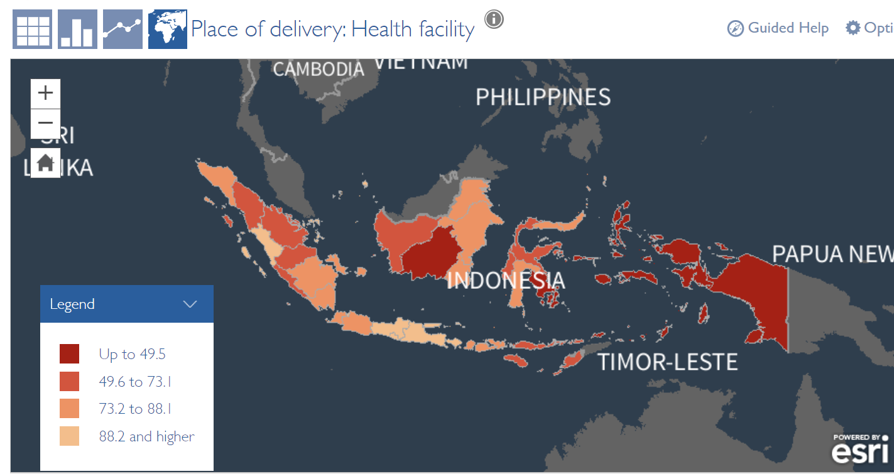

Selain analisis cross-tab, analisis geospasial berupa agregat provinsi seperti di atas juga menunjukkan bahwa terdapat daerah-daerah yang memang memiliki nilai persentase yang rendah. Salah satu faktor yang mengakibatkan ini juga adalah karena pembangunan daerah yang tidak merata yang juga menjadikan pembangunan fasilitas kesehatan pada daerah tertentu kurang dan efeknya akan berantai hingga ke tindakan preventif yang dilakukan FKTP juga tidak terjadi dan mengakibatkan rendahnya persentase ibu hamil yang melakukan persalinan di fasilitas kesehatan.

Berdasarkan beberapa analisis tersebut, berikut adalah beberapa rekomendasi kebijakan yang dapat dipertimbangkan oleh pemerintah:

- Program Subsidi Biaya Persalinan: Pemerintah dapat mendirikan program subsidi biaya persalinan yang bertujuan untuk membantu ibu hamil yang kurang mampu secara ekonomi. Program ini dapat mencakup pengurangan atau pembebasan biaya persalinan di fasilitas kesehatan yang sesuai. Hal ini akan mendorong ibu hamil untuk mencari perawatan medis yang berkualitas tanpa khawatir tentang beban finansial yang terkait.

- Pendidikan Kesehatan Reproduksi: Pengenalan program edukasi kesehatan reproduksi yang melibatkan ibu hamil dan pasangan mereka adalah langkah yang penting. Rekomendasi ini mencakup pendanaan untuk kampanye penyuluhan dan seminar mengenai perawatan prenatal, persiapan persalinan, dan perawatan pasca persalinan. Ini dapat membantu meningkatkan pengetahuan dan pemahaman ibu hamil tentang perawatan kesehatan yang dibutuhkan selama persalinan.

Kesimpulan
Dalam mengejar tujuan kesehatan Ibu yang lebih baik dan persalinan yang aman, implementasi rekomendasi kebijakan di atas merupakan langkah yang krusial. Pemerintah, bersama dengan mitra masyarakat sipil dan lembaga kesehatan, harus berkomitmen untuk mengatasi tantangan kesehatan dalam persalinan ibu dengan menyediakan dukungan finansial dan pendidikan kesehatan yang memadai. Dengan langkah-langkah ini, kita dapat bergerak menuju masyarakat yang lebih sehat, di mana setiap ibu memiliki kesempatan yang sama untuk pengalaman persalinan yang positif dan bayi yang lahir dengan selamat. Keselamatan dan kesehatan ibu dan bayi adalah investasi dalam masa depan yang lebih baik dan lebih cerah bagi semua.

